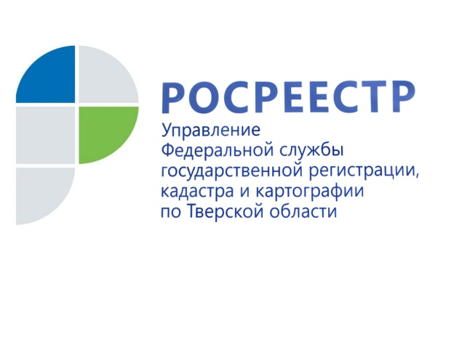 ПРЕСС-РЕЛИЗ

Судебную практику по делам с участием тверского Росреестра обсудили на заседании Общественного совета
10 декабря состоялось заседание Общественного совета при Управлении Росреестра по Тверской области. Мероприятие, организованное в формате видеоконференцсвязи, открыл заместитель председателя Общественного совета, генеральный директор Ассоциации саморегулируемой организации "Тверское объединение строителей" Юрий Серковский. После его выступления слово взял руководитель Управления Росреестра по Тверской области Николай Фролов. Он поздравил одного из членов Общественного совета, генерального директора регионального информационного агентства "Верхневолжье" Александра Громова с пятилетием медиахолдинга, отметившего свой первый юбилей в конце ноября.
Далее в рамках заседания Общественного совета было рассмотрено два основных вопроса. Один из них касался судебной практики по делам с участием Росреестра. Ввиду множества функций, осуществляемых Росреестром и его территориальными органами, требования граждан и юридических лиц, которые обращаются в суд за обжалованием принятых органом регистрации прав решений, разноплановые.

Общее число судебных дел с участием Управления Росреестра по Тверской области по состоянию на 1 декабря 2020 года составило 2185. Наибольшее количество судебных дел с участием Управления – это судебные споры, связанные с осуществлением государственного кадастрового учёта и государственной регистрацией прав. Практически по всем делам, касающимся объектов недвижимости, истцы или сам суд привлекает орган регистрации прав к участию.

На конец текущего года в судебном порядке было обжаловано всего 45 решений Управления, в том числе:
18 решений об отказе в осуществлении учётно-регистрационных действий,
10 решений о приостановлении в осуществлении учётно-регистрационных действий,
17 иных действий (бездействия).

При этом лишь 3 решения не в пользу Управления вступили в законную силу, одно из них частично удовлетворено (все решения связаны с осуществлением учётно-регистрационных действий). Но в этой части следует отметить, что государственного регистратора принимать решения об отказе в осуществлении государственной услуги вынуждает неурегулированность на законодательном уровне отдельных вопросов. Ведь в этом случае только суд вправе применять аналогию закона, а порой, и не применяя её, встать на сторону заявителя.
На заседании были приведены конкретные примеры по отдельным делам с участием Управления Росреестра по Тверской области, связанным с осуществлением государственной регистрации прав и государственного кадастрового учёта, имеющих особый социальный интерес. Поднятая тема оказалась настолько важной, что члены Общественного совета приняли решение о вынесении её на обсуждение Общественного совета при Министерстве имущественных и земельных отношений Тверской области.

О Росреестре
Федеральная служба государственной регистрации, кадастра и картографии (Росреестр) является федеральным органом исполнительной власти, осуществляющим функции по государственной регистрации прав на недвижимое имущество и сделок с ним, по оказанию государственных услуг в сфере ведения государственного кадастра недвижимости, проведению государственного кадастрового учета недвижимого имущества, землеустройства, государственного мониторинга земель, навигационного обеспечения транспортного комплекса, а также функции по государственной кадастровой оценке, федеральному государственному надзору в области геодезии и картографии, государственному земельному надзору, надзору за деятельностью саморегулируемых организаций оценщиков, контролю (надзору) деятельности саморегулируемых организаций арбитражных управляющих. Подведомственными учреждениями Росреестра являются ФГБУ «ФКП Росреестра» и ФГБУ «Центр геодезии, картографии и ИПД».

Контакты для СМИ
Макарова Елена Сергеевна
помощник руководителя
Управления Росреестра по Тверской области

+7 909 268 33 77, (4822) 34 62 24

69_press_rosreestr@mail.ru
www.rosreestr.ru
https://vk.com/rosreestr69
170100, Тверь, Свободный пер., д. 2

